重 庆 大 学

学 生 实 验 报 告

实验课程名称 数学实验_____________

开课实验室 DS1407

学 院 计算机学院 年级 2021 专业班 计卓2班，信安1班，计科2班

学 生 姓 名 文红兵 学 号 20214590
学 生 姓 名 高志朋 学 号 20214141
学 生 姓 名 张奎元 学 号 20214358

开 课 时 间 2022 至 2023 学年第 二 学期

总 成 绩

数 统 学 院 制
开课学院、实验室： DS1407 实验时间 ： 2023 年 3 月 11 日
课程  名称 | 数学实验 | 实验项目  名 称 | 微分方程数值解与拟合实验项目类型
 |  |  |  | 验证 | 演示 | 综合 | 设计 | 其他
指导  教师 | 肖剑 | 成 绩 |  |  |  | √
题目1
用向前欧拉公式和改进的欧拉公式求方程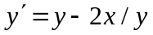,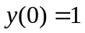，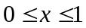，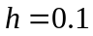的数值解，要求编写程序，并比较两种方法的计算结果，说明了什么问题？

程序
x=[];%自变量
y=[];%向前欧拉公式
z=[];%向后欧拉公式
result=[];%改进欧拉公式
x(1)=0;
y(1)=1;
z(1)=1;
result(1)=1;
for n=1:10
x(n+1)=x(n)+0.1 ;
y(n+1)=y(n)+0.1*(y(n)-2*x(n)/y(n)) ;
z(n+1)=(z(n)+sqrt(z(n)*z(n)-4*(1-0.1)*(2*0.1*x(n+1))))/(2*(1-0.1));
k1=y(n)-2*x(n)/y(n);
k2=y(n)+0.1*k1-2*x(n+1)/(y(n)+0.1*k1);
result(n+1)=result(n)+0.1*0.5*(k1+k2);
end
x=[0:0.1:1];
precise_y=dsolve('Dy=y-2*x/y','y(0)=1','x');
py=eval(precise_y);%解析解
plot(x,y,"r--",x,py,"g*-",x,result,'b',x, z ,"-.") ;
legend("向前欧拉公式","准确值","改进欧拉公式","向后欧拉公式") ;

结果
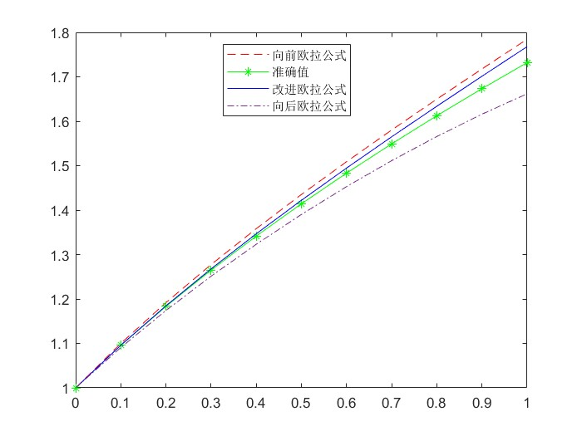

分析
根据向前欧拉公式拟合的图像同函数解析解做出图像对比看出向前欧拉公式估计值偏大，因此考虑向后欧拉公式的估计，在做出图像后发现估计值是偏小的。为了更好的估计出更为准确的结果，采用改进欧拉公式进行估计，发现相比于向前或者向后欧拉公式，改进欧拉公式很好的中和降低了这两种方案的误差，做出的图像同解析解图像拟合的效果更好。因此，在对函数值进行估计时，选择改进欧拉公式是一种相对更优的方案。

题目2
Rossler微分方程组：

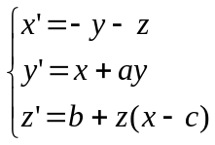
当固定参数b=2, c=4时，试讨论随参数a由小到大变化（如a∈(0,0.65))而方程解的变化情况，并且画出相图，观察相图是否形成混沌状？

程序
% 建立rossler.m 文件
function f = rossler(t, x)
global a ;
global b ;
global c ;
f = [
-x(2) - x(3) ;
x(1) + a * x(2) ;
b + x(3) * (x(1) - c) ;
] ;

% 主程序
clear ;
global a ; global b ; global c ;
b = 2 ; c = 4 ;
t0 = [0, 600] ;
for a = 0 : 0.01 : 0.65
[t, x] = ode45('rossler', t0, [0,0,0]) ;
a
subplot(1,2,1) ;
plot(t,x(:,1),'r',t,x(:,2),'g',t,x(:,3),'b');
title('x:红色，y:绿色，z:蓝色, 随时间t的变化情况') ;
subplot(1,2,2) ;
plot3(x(:,1),x(:,2),x(:,3)) ;
title('相图');
xlabel('x');ylabel('y');zlabel('z') ;
pause
end

结果和分析
- 当a = 0.00~0.12时, x,y,z 分别收敛于 0 0.5 0.5
并且随着a的增大，收敛速度减小
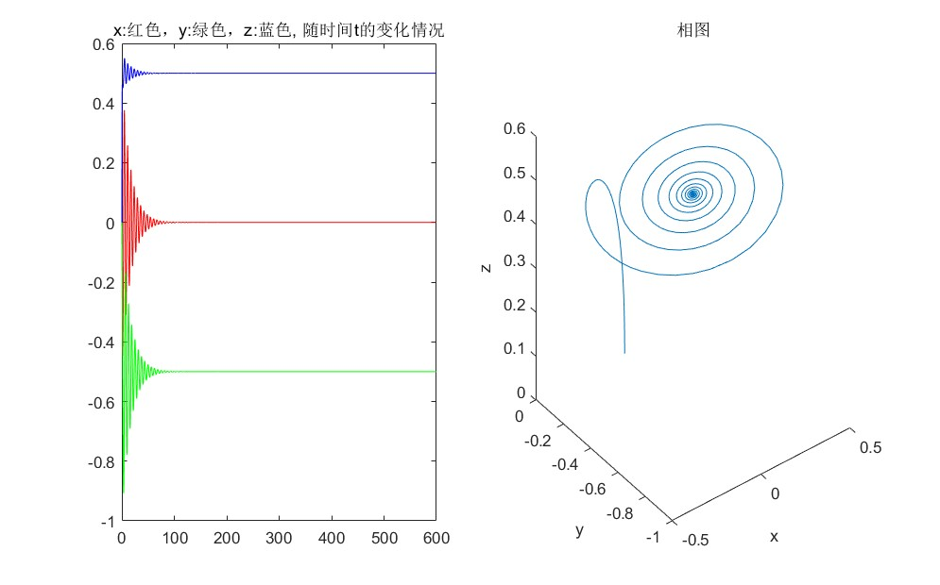
- 当a位于0.13~0.33，随着a的不断变大，方程解x,y,z的相图也趋近于极限环
a = 0.13
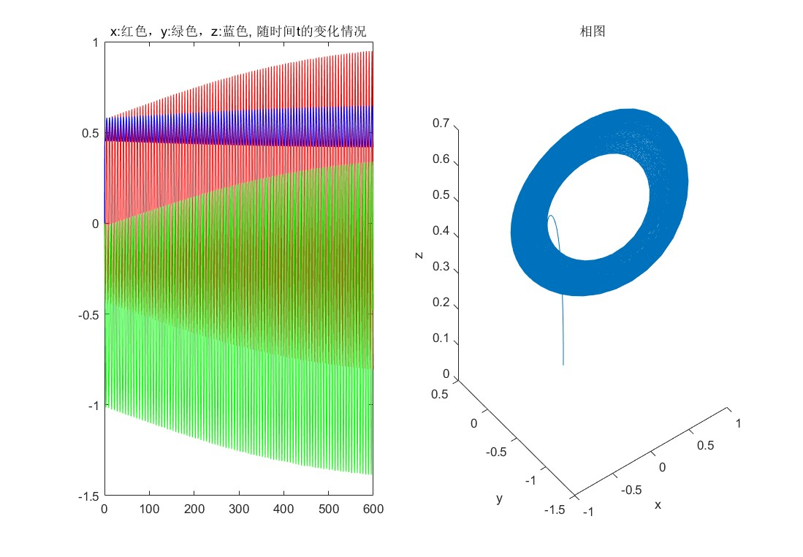
a = 0.26
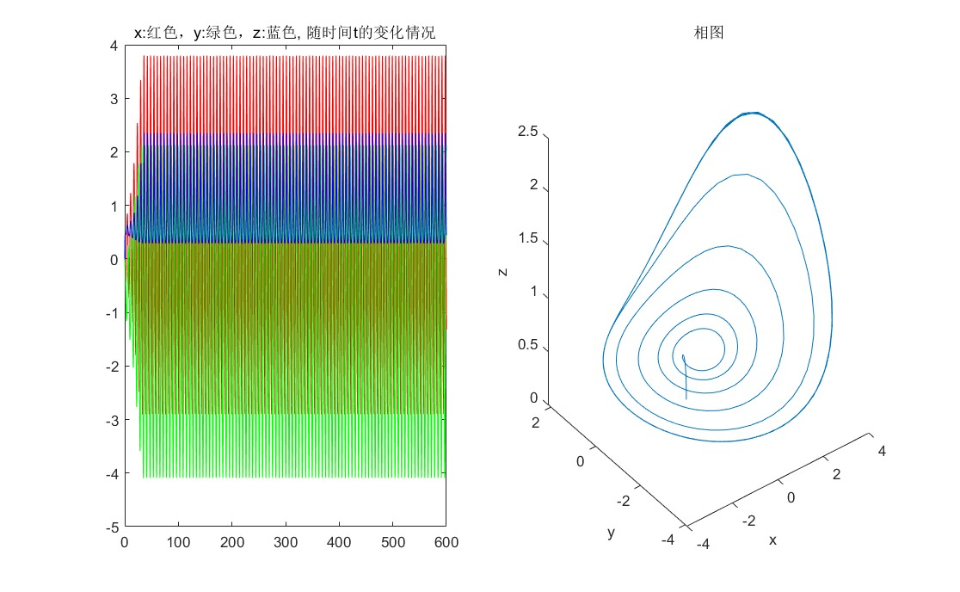
a = 0.33
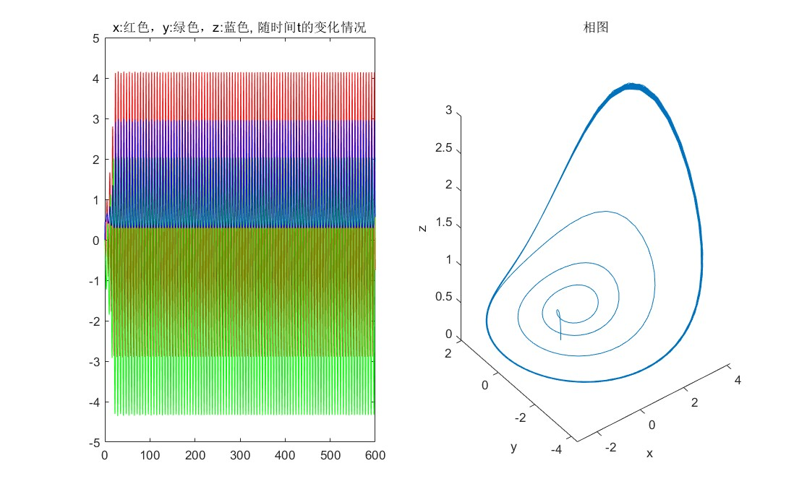
- 3、当a位于0.34~0.65之间,随着a的不断变大，方程解x,y,z的相图也趋近于混沌状态
a = 0.34
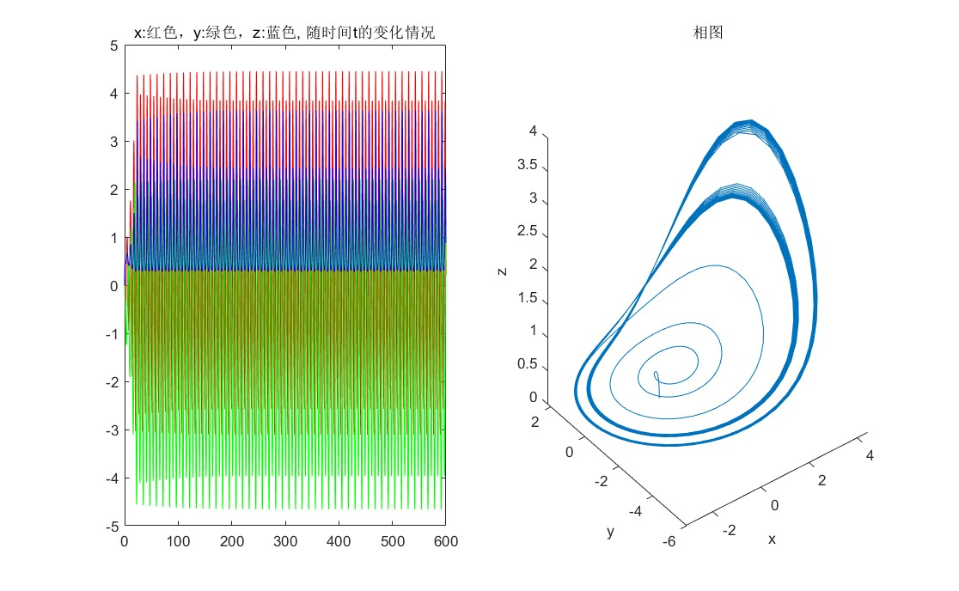
a = 0.51
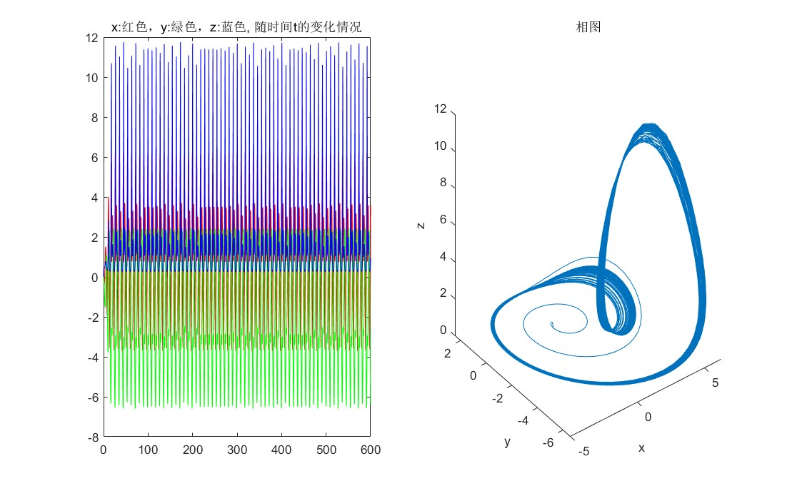
a = 0.54
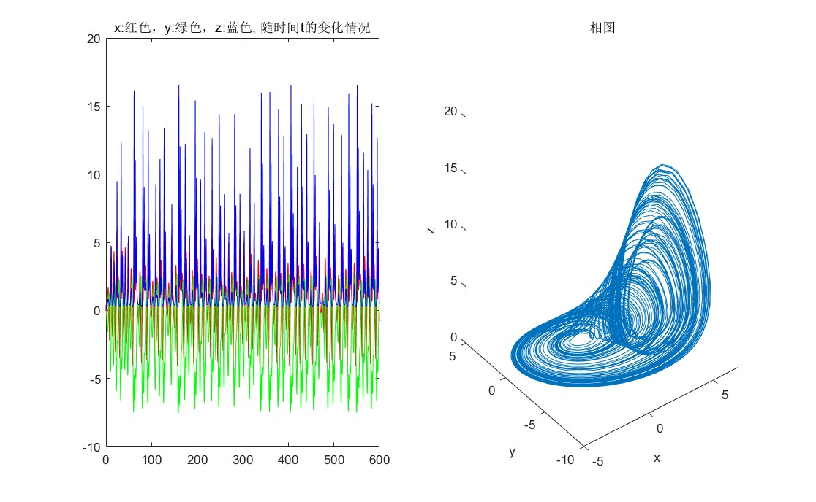
题目3
增加生产、发展经济所依靠的主要因素有增加投资、增加劳动力以及技术革新等，在研究国民经济产值与这些因素的数量关系时，由于技术水平不像资金、劳动力那样容易定量化，作为初步的模型，可认为技术水平不变，只讨论产值和资金、劳动力之间的关系。在科学技术发展不快时，如资本主义经济发展的前期，这种模型是有意义的。
用Q，K，L分别表示产值、资金、劳动力，要寻求的数量关系Q(K,L)。经过简化假设与分析，在经济学中，推导出一个著名的Cobb-Douglas生产函数：
Q(K,L) = aK^{α}L^{β}， 0<α,β<1 （*）
式中α,β，a要由经济统计数据确定。现有美国马萨诸塞州1900—1926年上述三个经济指数的统计数据，如下表，试用数据拟合的方法，求出式（*）中的参数α,β，a。
表1
t Q K L | t Q K L
1900 1.05 1.04 1.05  1901 1.18 1.06 1.08  1902 1.29 1.16 1.18  1903 1.30 1.22 1.22  1904 1.30 1.27 1.17  1905 1.42 1.37 1.30  1906 1.50 1.44 1.39  1907 1.52 1.53 1.47  1908 1.46 1.57 1.31  1909 1.60 2.05 1.43  1910 1.69 2.51 1.58  1911 1.81 2.63 1.59  1912 1.93 2.74 1.66  1913 1.95 2.82 1.68 | 1914 2.01 3.24 1.65  1915 2.00 3.24 1.62  1916 2.09 3.61 1.86  1917 1.96 4.10 1.93  1918 2.20 4.36 1.96  1919 2.12 4.77 1.95  1920 2.16 4.75 1.90  1921 2.08 4.54 1.58  1922 2.24 4.54 1.67  1923 2.56 4.58 1.82  1924 2.34 4.58 1.60  1925 2.45 4.58 1.61  1926 2.58 4.54 1.64

模型
Q(K,L) = aK^{α}L^{β}， 0<α,β<1

程序
主程序：
kldata = [1.04,1.06,1.16,1.22,1.27,1.37,1.44,1.53,1.57,2.05,2.51,2.63,2.74,2.82,3.24,3.24,3.61,4.10,4.36,4.77,4.75,4.54,4.54,4.58,4.58,4.58,4.54;
1.05,1.08,1.18,1.22,1.17,1.30,1.39,1.47,1.31,1.43,1.58,1.59,1.66,1.68,1.65,1.62,1.86,1.93,1.96,1.95,1.90,1.58,1.67,1.82,1.60,1.61,1.64];
qdata = [1.05,1.18,1.29,1.30,1.30,1.42,1.50,1.52,1.46,1.60,1.69,1.81,1.93,1.95,2.01,2.00,2.09,1.96,2.20,2.12,2.16,2.08,2.24,2.56,2.34,2.45,2.58];

%a是a a1是阿尔法α p是β
x0 = [0.1,0.1,0.1];
x = lsqcurvefit('fThird',x0,kldata,qdata) ;

q = fThird(x,kldata) ;
figure(1);
hold on;
plot(q,'r');
plot(qdata,'b*');

程序文件fThird.m:
function f=fThird(x,kldata)
f=x(1)*kldata(1,:).^x(2).*kldata(2,:).^x(3);

结果

x =
1.2246 0.4612 -0.1277
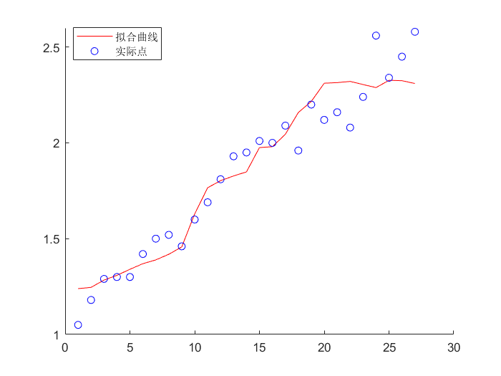

分析
由于该题有两个自变量参数，所以需要有一个两行的矩阵来进行最小二乘法的运算，将K和L列成一个两行的矩阵。
该题并没有指出初值是什么，只能通过猜测该题的指标的影响，将参数初值设定为一个满足范围的数，于是就采取了三个相同的0.1。
该结果通过验证和图像，选取答案1.2246 0.4612 -0.1277。
题目4
收集重庆市的人口数据，采用数据拟合预测2030年重庆市的人口数。

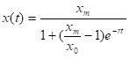
模型
人口增长阻滞模型

程序
主程序
clear ;
% 年份
xdata=[2003,2004,2005,2006,2007,2008,2009,2010,2011,2012,2013,2014,2015,2016,2017,2018,2019,2020,2021];
% 人口数据，万人
ydata=[2803,2793,2798,2808,2816,2839,2859,2885,2944,2975,3011,3043,3070,3110,3144,3163,3188,3209,3212];

xdata = xdata - 2002 ;
% 初值 人口增长率和峰值
x=[0.001,7000];
% 拟合参数
x = lsqcurvefit('ThirdFouthf',x,xdata,ydata) ;
y = ThirdFouthf(x,xdata) ;
% 画图
figure(1);
hold on;
plot(xdata+2002, ydata,"b*") ;
plot(xdata+2002, y, "r") ;
legend("历年数据","预测数据") ;

函数：
function f=fThird(x,kldata)
f=x(1)*kldata(1,:).^x(2).*kldata(2,:).^x(3);

结果
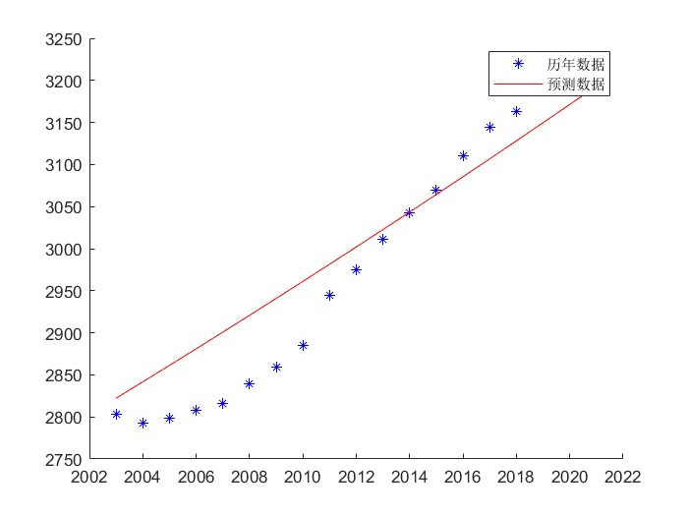

2030年重庆市预测人口：3396.3万人

分析
由于人口的增长并非是没有限制的无限增长，故选择阻滞增长模型来进行人口增长情况的模拟。阻滞增长模型本身是一种非线性方程，因此选择使用 lsqcurvefit函数来求函数中未知参数。做出拟合图像如上图所示。由于重庆人口数据只能追溯得到1993年至今，时间跨度较小，且数据本身间隔只有一年，因此拟合效果并不够准确。但是追求过分拟合则会对预测值造成大的偏差。

